Aszinkron vontatómotor, Siemens, típusa 1PV5135-4WS28 főbb tulajdonságai

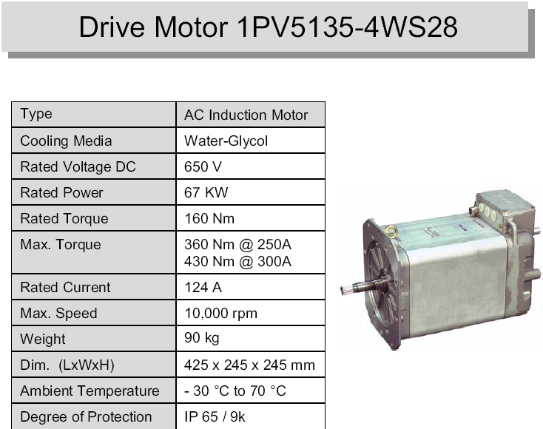

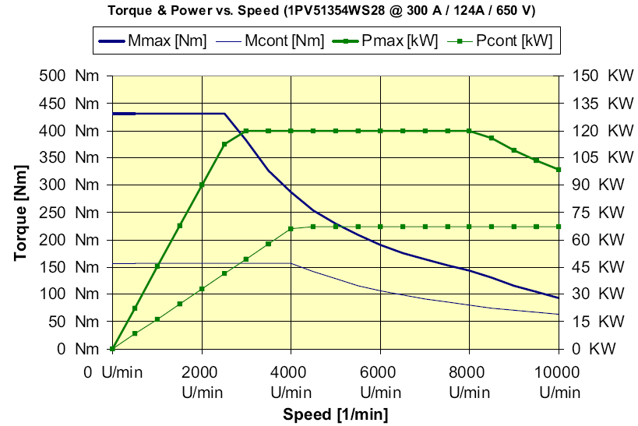

A motort járműhajtásra fejlesztették ki, és DC áramforrásról – tipikusan akkumulátorról - táplált inverterről hajtják. A feszültség megadásában praktikus a DC feszültség-igény megjelölése.
A motor teljesítményéhez képest kis méretű és tömegű, 1,5 kW / kg mutatószámmal. Beépíthetőségét kompakt, négyzetes hasáb alakja is elősegíti.
Teljesítménye nagy sebességének köszönhető, amely viszont nagy arányú áttételt igényel a jármű hajtásláncában.

A motor nyomaték-fordulatszám jelleggörbéje nagy tartományban jelöli meg az állandó teljesítmény átvihetőségét, amely csak az aszinkron motorok állandó feszültséghez tartozó mezőgyengítéses – fluxuscsökkentéses üzemmódjának és az inverterrel együttműködésének köszönhetően lehetséges. Ez 4000/p-től 10000/p-ig működik a névleges teljesítményen, míg a több, mint kétszeres maximális nyomatékkal indulva 2500/p-től 8000 /p-ig a névleges 67 kW helyett a 120 kW legnagyobb teljesítményt fejti ki.

8000/p –től 10000/p –ig az átvitt nyomaték már nem hiperbolikusan csökken, állandó teljesítményt szolgáltatva, hanem már lineárisan, meredekebben csökken a végsebességig, ahol a névleges teljesítmény fölött még mindig kb. 50 %-al nagyobb teljesítményt adhat le, korlátozott ideig. Ez a többlet-teljesítőképesség előnyösen használható ki a járműtervezésben.

